**Homilie – Negentiende zondag door het jaar – jaar B 11.08.2024**

*1 Koningen 19, 4-8 / Psalm 34 / Efeziërs 4, 30 – 5, 2 / Johannes 6, 41-51*

Mensen kunnen ervaren dat het leven hen toelacht, een leven zonder zorgen. We kunnen dan intens genieten van alles wat wij zijn en hebben. Maar vroeg of laat kent iedere mens perioden van tegenslag. Het leven kan ons dan flink door elkaar schudden. Ik denk aan economische tegenslag, werkloos worden omdat het bedrijf failliet gaat; maar ook een ziekte die chronisch wordt; het sterven van een dierbare of ontrouw in een relatie. In al die situaties wordt de toekomst van een mens donker en onzeker. Ons geloof in God kan dan ook danig op de proef gesteld worden. Niet weinigen stellen zich dan de vraag: waarom moet mij dit overkomen? En ook kan de vraag ‘waar God nu is’ indringend gesteld worden.

In zulke situatie hebben wij vandaag ook de profeet Elia aangetroffen. Hij heeft gestreden met de priesters van Baäl en de overwinning is behaald. Maar daarna volgt een flinke botsing met de koninklijke familie, heel bijzonder met de wrede koningin Izebel. De situatie wordt zo gevaarlijk dat Elia moet vluchten. Als vluchteling komt hij geestelijk in een grote crisis. Hij is zo onzeker en moedeloos dat hij verlangt om te sterven. Maar dan, zo hebben wij in de eerste lezing gehoord, wordt de profeet door God zelf weer op de been gezet. Een bode van de Heer biedt Elia troost. De grote crisis in zijn leven wordt overwonnen door de kracht die God zelf geeft. *‘Sta op en eet’*, zo hoort Elia. Sta op en laat je voeden door brood uit de hemel. En Elia vindt kracht en kan de reis van zijn leven voortzetten.

Iets dergelijks kun je als priester ook wel eens meemaken bij mensen die ernstig ziek zijn. Mensen vol angst en onzekerheid over hun toekomst. Het leven is donker geworden en het geloof in God klein. Maar dat aangevochten geloof kan worden versterkt door het gebed van omstanders of door de ziekencommunie. Het vormt de rijkdom van ons geloof. In situaties van ernstige ziekte of andere vormen van groot lijden kunnen woorden van mensen vaak leeg en goedkoop overkomen. Maar wij mogen dan doorverwijzen naar de Heer. De eucharistie als brood van Godswege in een tijd van crisis. Brood van Godswege dat mensen wil troosten en weer perspectief wil bieden. De ziekencommunie en zeker de ziekenzalving is dikwijls heel emotioneel. Kwetsbare mensen weten de heilige en liefdevolle God dan nabij. Mensen kunnen dan heel dankbaar zijn. De Heer is nabij in dat beetje olie en in het gebroken brood. De zieke is dankbaar omdat God Zijn hand op hem legt. En de zieke vat, juis zoals Elia, moed. Hij kan weer op adem komen, hoe onzeker de toekomst ook is.

Vandaag hebben wij gelezen uit het Johannesevangelie. Wij hoorden een van de zogenaamde Ik-ben-woorden: Christus noemt zich *‘het Brood des levens’*. Op onze tocht door het leven wil Christus ons nabij zijn. In de traditie van de Kerk zijn deze woorden van Jezus eucharistisch gelezen. Ook dit uur wordt brood gebroken en rondgedeeld. En in dat brood komt Christus ons tegemoet. Teken van solidariteit met een wereld in nood. Teken van solidariteit met mensen die broos en kwetsbaar zijn. Om dat te beleven hoeven wij geen vluchteling te zijn zoals Elia en ook geen ernstig zieke. Ieder van ons, met een bestaan vol licht en donker, vol geluk en ongeluk, mag leven van het Eucharistisch brood waarin de levende Heer ons tegemoet komt.

Wij hebben zojuist gehoord dat de omstanders over Jezus morden. De tijdgenoten van Jezus in Juda konden de woorden van de Heer niet goed plaatsen. Zij kennen Jezus en kijken niet verder dan zijn aardse afkomt. Dat Jezus uit God is, kunnen zij niet plaatsen. Opnieuw wordt duidelijk dat geloof een geschenk is. Gelukkig de mens wiens ogen worden aangeraakt en Jezus mogen herkennen als Gods nabijheid.

De mensen uit Juda, zijn dorpsgenoten, kunnen dat niet geloven. En wij? Hoe staat het met onszelf? Kunnen wij onze aarzelingen en ons wantrouwen loslaten? Durven wij ons bestaan te verankeren in Christus? Als wij ons leven verbinden met Christus kunnen wij echte vrede en vrijheid vinden. In kracht van de Geest kunnen wij ons overgeven aan de levende Heer. Geloof, echte overgave is niet vanzelfsprekend. Dat was niet zo in de dagen van Jezus. Dat is ook nu niet het geval. *‘Niemand kan tot Mij komen, als de Vader die Mij zond, hem niet trekt’*, zei Jezus. Christelijk geloof is geen menselijke mogelijkheid, maar wordt ons mogelijk gemaakt door God zelf. Juist in deze viering mogen wij bidden dat de Heer onze ogen en onze oren raakt opdat wij zien en horen. Dat wij ons hart openstellen en het met Christus wagen.

Als wij ons door Christus laten voeden, zijn wij geroepen tot een leven van navolging. Paulus is daar vandaag zeer duidelijk over. Wrok en boosaardigheid passen niet in een christelijk leven. Veeleer zijn wij geroepen tot goedheid en hartelijkheid. Met Christus als tochtgenoot gaat het om liefde en vergeving zoals Christus ons vergeeft en liefheeft.

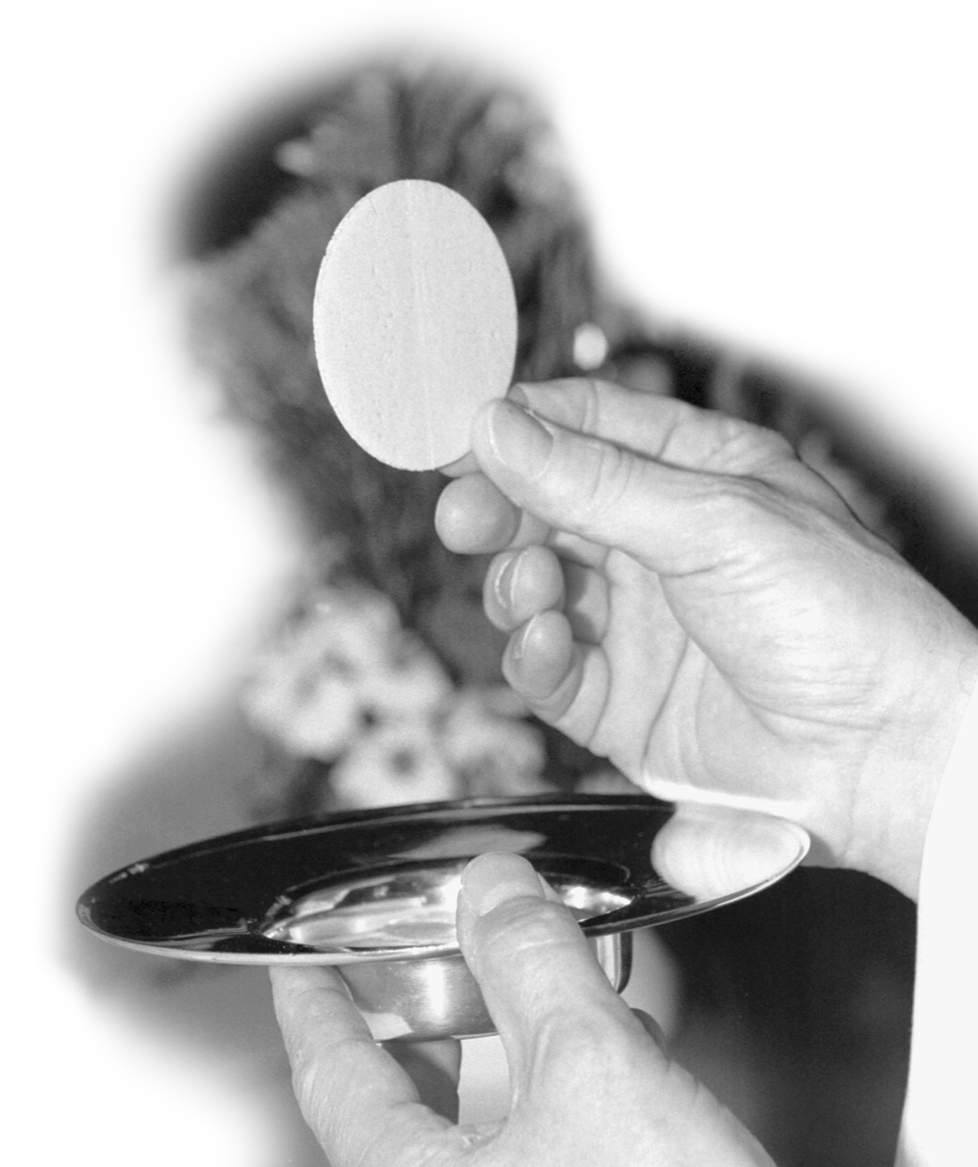

*‘Ik ben het Brood des levens. Wie ervan eet, zal leven in eeuwighei’ ’*

*Jan Verheyen – Lier*

*19de zondag door het jaar B – 11.08.2024*

*(Inspiratie: o.a. Tijdschrift voor verkondiging, Jg. 96 nr. 4, juli/augustus 2024)*